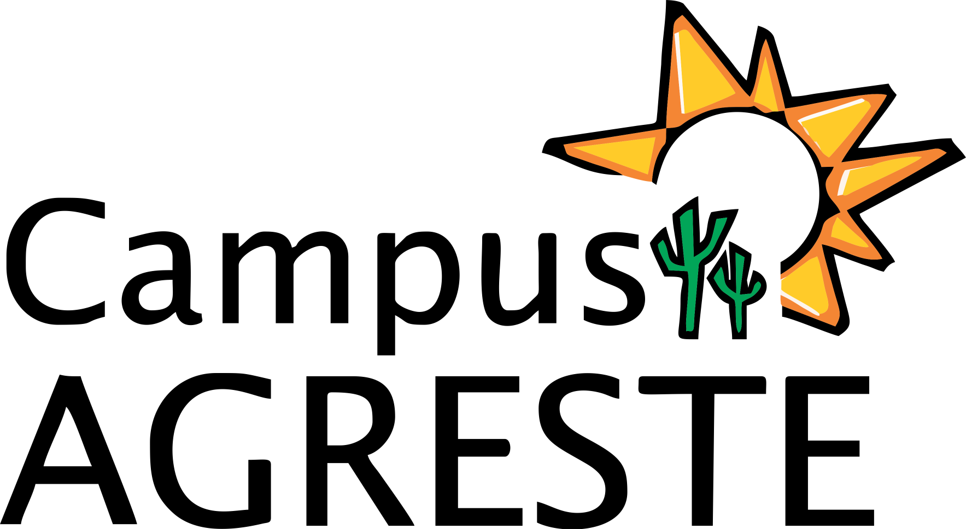

SERVIÇO PÚBLICO FEDERAL
UNIVERSIDADE FEDERAL DE PERNAMBUCO
PRÓ-REITORIA DE GRADUAÇÃO
CAMPUS DO AGRESTE

TERMO DE RESPONSABILIDADE DA CONCEDENTE PARA REALIZAÇÃO DE ESTÁGIO DURANTE A PANDEMIA DE COVID-19

Pelo presente Termo de Responsabilidade, a concedente de estágio (RAZÃO SOCIAL DA CONCEDENTE), inscrita no CNPJ sob o número (CNPJ DA CONCEDENTE), localizada na (ENDEREÇO DA CONCEDENTE), declara que, em observância no disposto no art. 14 da Lei nº 11.788/2008, disponibiliza os Equipamentos de Proteção Individual (EPIs) ou uso obrigatório de máscaras, obedecendo ainda às regras de higiene e segurança, de quantidade máxima e de distanciamento mínimo entre as pessoas, constantes do Decreto nº 49.055, de 31 de maio de 2020, para preservar a saúde do(s) estagiário(s), visando conter o avanço da pandemia de coronavírus. Entre as medidas adotadas estão:

-(LISTAR MEDIDAS)
-(CASO O ESTAGIÁRIO ENCONTRE-SE REALIZANDO O ESTÁGIO DE FORMA REMOTA (HOME OFFICE), FAVOR INDICAR ESTA MEDIDA ADOTADA)
-
-

________________, _________ de _________________ de 2021

__________________________________________________
(Nome e Cargo do representante da Concedente)
CONCEDENTE

